De Luna Ocampo Yanina

Programación para Ciencia de Datos

Galindo Durán Cristal Karina

3AM1

Práctica2

**PROBLEMA1**

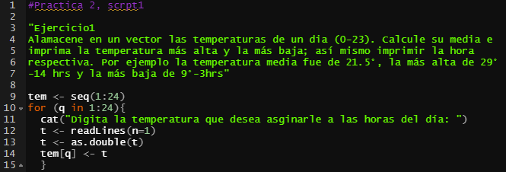

Aquí, con el for, iteramos las veces puestas para poder llenar las temperaturas a las horas del día



Resultados del código de arriba

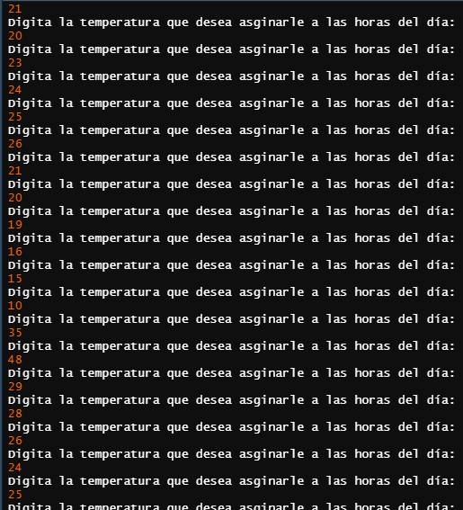

Calculamos el promedio de las cantidades dadas por el usuario



Resultados del código de arriba



Obtenemos las temperaturas máximas y mínimas, así como su hora

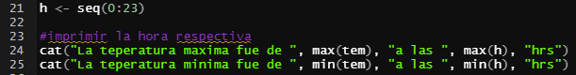

Resultado del código de arriba

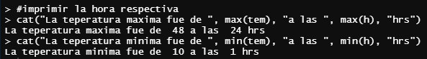

**PROBLEMA2**

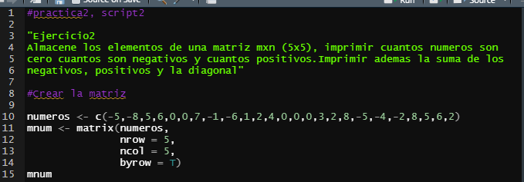

Creamos la matriz con datos



Resultado del código de arriba

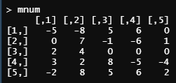

Declaramos variables y un for para imprimir cuántos ceros, negativos y positivos hay

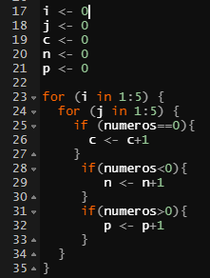

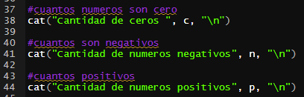

Sacamos la diagonal



Resultado del código anterior



**PROBLEMA3**

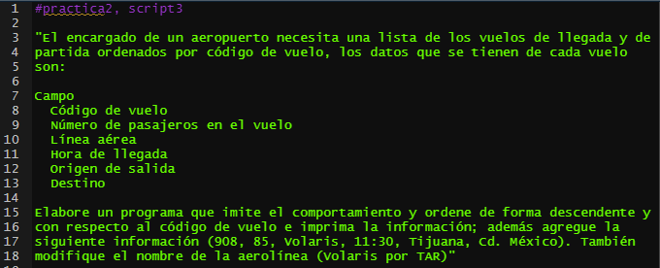

Declaro vuelos para asignar 3 vuelos con los datos pedidos en una lista

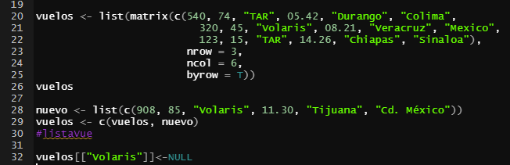

Resultado del código de arriba

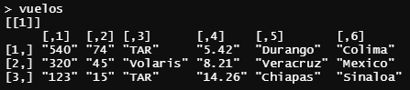

Declaro nuevo para poder agregar el vuelo dado a la lista estipulada



Resultado del código de arriba



Borramos el dato que queremos cambiar



**CONCLUSIONES**

Con esta práctica reforzamos los conocimientos que hemos estado viendo en clase, como: listas, arrays, vectores, conjuntos, asignación de variables, así como sus operaciones y funciones.

También que hay que explorar más las funciones para poder entenderlas e ir mejorando poco a poco en el uso al momento de que nos pidan hacer algo diferente a lo visto en clase.